LAPORAN PRAKTIKUM
PEMROGRAMAN BERBASIS WEB
MODUL 2
“Dasar-Dasar PHP”
Dibimbing oleh Bapak M. Jauharul Fuady



Nama :
Muhammad Faiz Firmansyah
110533430657
S1 PTI E 2011

UNIVERSITAS NEGERI MALANG
FAKULTAS TEKNIK
JURUSAN ELEKTRONIKA
PRODI S1 PENDIDIKAN TEKNIK INFORMATIKA
Oktober 2013
- Tujuan

- Memahami struktur dasar document PHP
- Mampu membuat document PHP yang baik dan benar
- Mampu memanfaatkan element – element dasar untuk mengolah dan menampilkan informasi

- Dasar teori

- PHP
PHP (PHP, Hypertext Preprocessor) merupakan salah satu bahasa web scripting yang yang sangat powerfull. Sejak pertama kali dipertama kali diperkenalan, bahasa ini dimaksudkan untuk menghasilkan halaman – halaman web yang dinamis. Hingga saat ini PHP banyak sekali digunakan dalam membuat aplikasi web baik local maupun internal dinamis dan atraktif.
- Type Data
PHP mendukung delapan type primitive, yang terdiri dari empat type scalar (Boolean, integer, float/double, dan string) dua type gabungan (array dan object) dan sisanya adalah type khusus (NULL dan resource). Meskipun keberadaan tipe data dalam deklarasi variable tidak penting namun dalam tahap selanjutnya sangatlah penting
- Komentar
PHP mendukung tiga jenis sintaks untuk menuliskan baris komentar meliputi style C, C++, dan Perl/Shell
- Tag PHP
Perser PHP bekerja dengan menguraikan instruksi-instruksi yang diletakkan diantara tag pembuka dan penutup. Ada empat jenis style tag yang dapat kita gunakan untuk menyatakan bahwa kode merupakan instruksi PHP

- Konvigurasi Web Server

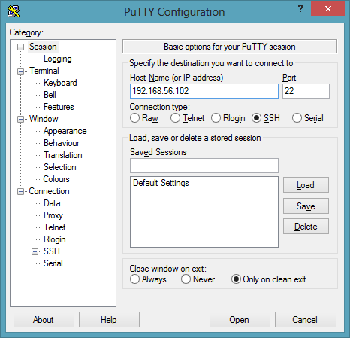
Hostname kita masukkan IP yang ada di debian network adapter ke2
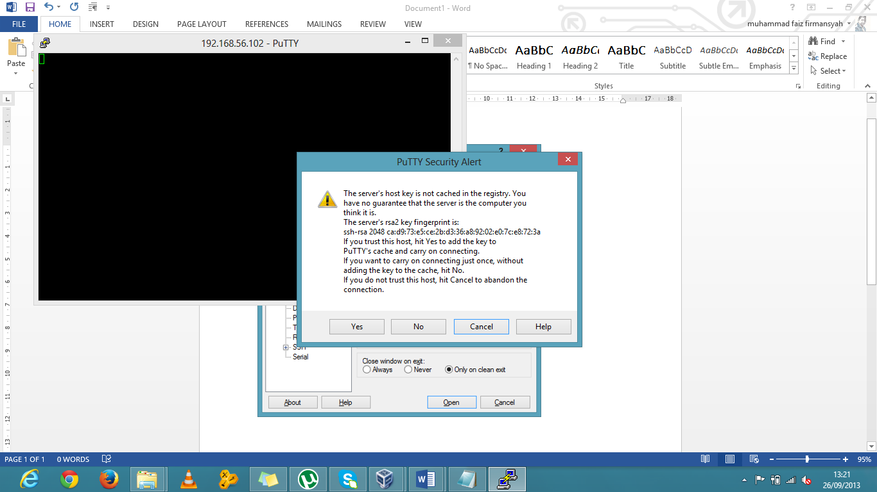
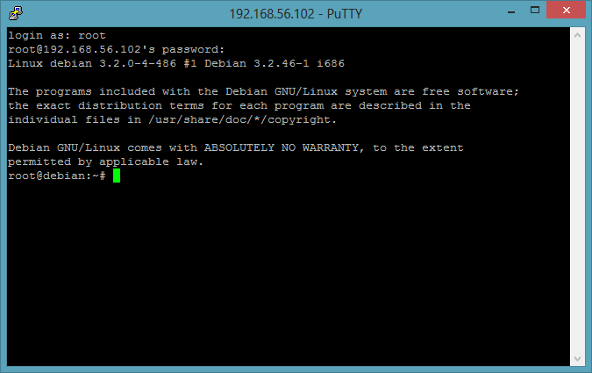
User kita langsung saja masuk ke user “root” dengan password “123456”
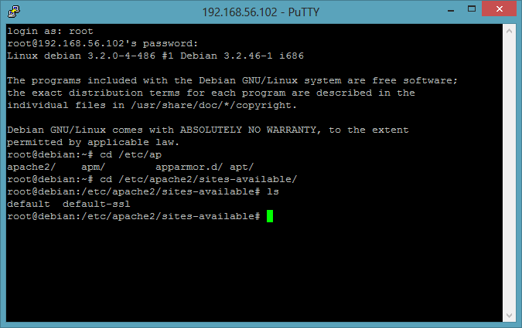
Lalu kita masuk ke directory /etc/apache2/sites-avalibel
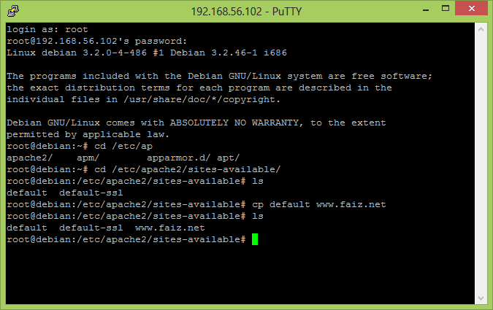
Kemudian kopi file default ke file www.faiz.net, dan kemudian “ls” untukmelihat file yang ada di direktori itu
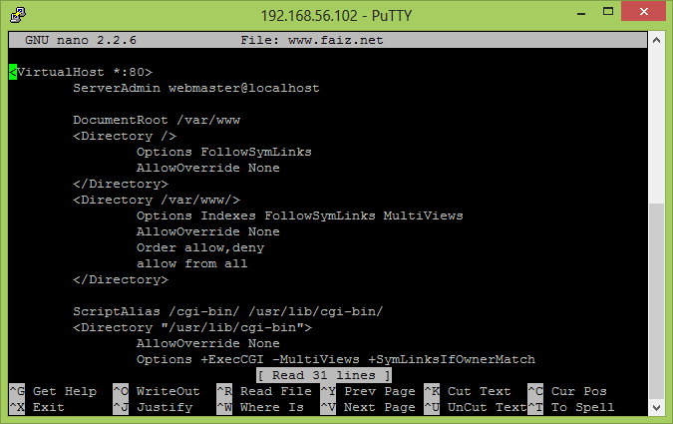
Sekarang kita edit file www.faiz.net dengan cara “nano www.faiz.net”
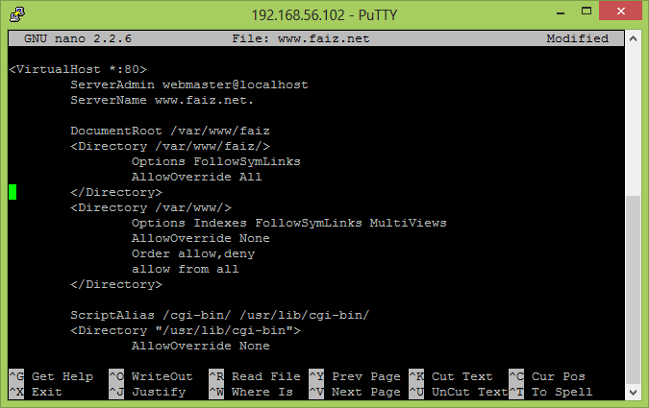
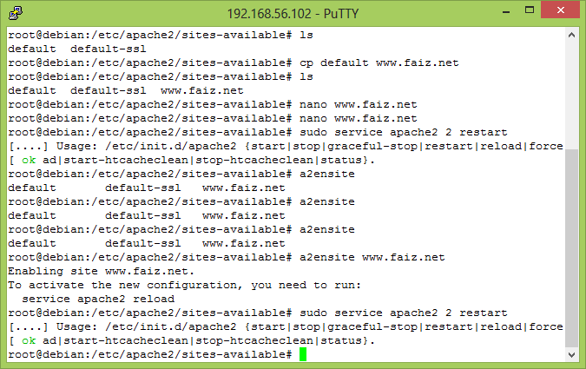

- Latihan

- Latihan 1
- Script
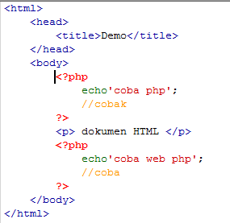
- Hasil
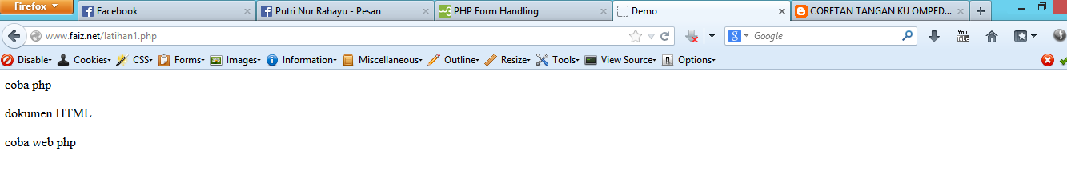
Ini adalah scrip PHP yang di kombinasi kan dengan html tanpa membungkus fungsi pada html

- Latihan1-1
- Script
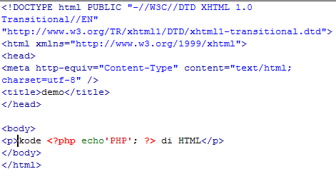
- Hasil
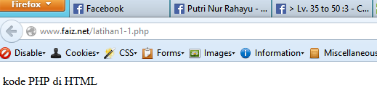
Latihan ini adalah sintaks PHP yang membungkus sintaks HTML
- Latihan2
- Script
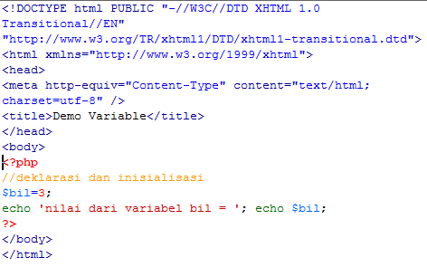
- Hasil
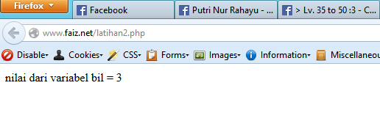
Mencetak nilai yang ada di variable dengan “echo nama variable”

- Latihan2-2
- Script
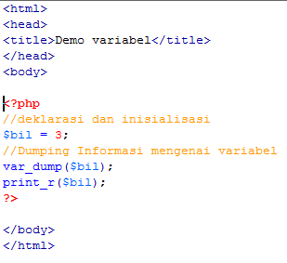
- Hasi
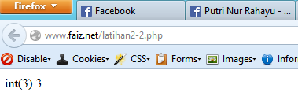
Menggunakan variable dump

- Latihan2-3
- Script
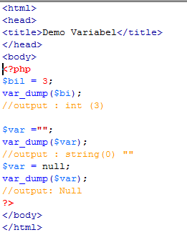
- Hasil
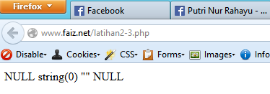

- Latihan3
- Script
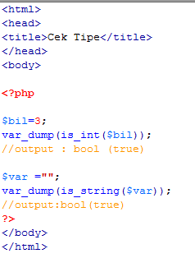
- Hasil
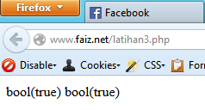
Pada script diatas, _is digunakan untuk menguji tipe data pada suatu variabel. Kita dapat melihat apakah tipe data suatu variabel yang diuji sesuai dengan tipe data yang kita tuliskan.

- Latihan3-2
- Script
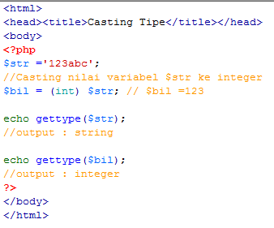
- Hasi
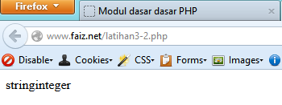
- Latihan4
- Script
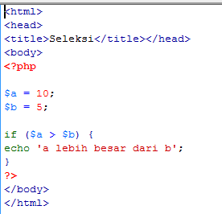
- Hasil
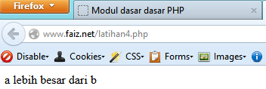
Pada skrip di atas kita gunakan if untuk suatu perintah kondisi yang akan menampilkan “a lebih besar daripada b”
- Latihan4-2
- Script
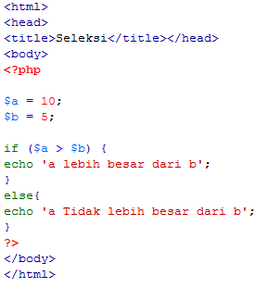
- Hasil
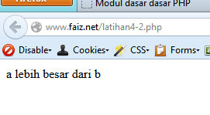
Tidak jauh beda dengan latihan sebelumnya disini kita gunakan if else, biasanya if else bisa kita gunakan untuk menentukan dua sampai 3 kondisi yang berbeda
- Latihan4-3
- Script
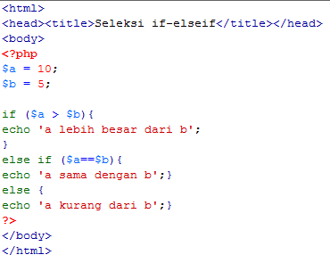
- Hasil
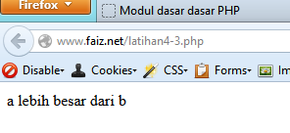
Tidak jauh beda dengan perintah if else, perintah if else if, digunakan untuk seleksi kondidi dengan sampai banyak pilihan tergantung seberapa baanyak pilihan yang diinginkan
- Latihan4-4
- Script
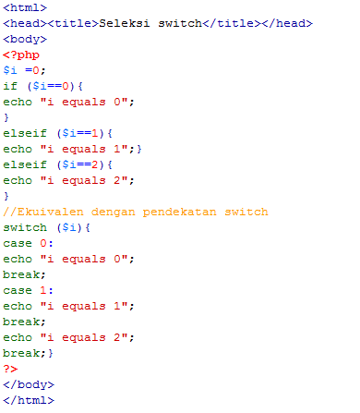
- Hasil
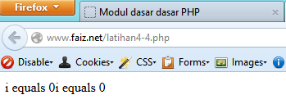
Switch adalah perintah untuk membuat seleksi kondidi dimana kondisi yang ada akan selalu dijalankan.
- Latihan5
- Script
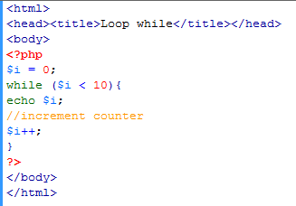
- Hasil
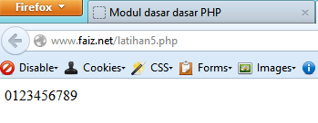
While adalah perintah yang digunakan untuk membuat sebuah perulangan ketika batas yang ditentukan kurang begitu jelas
- Latihan5-2
- Script
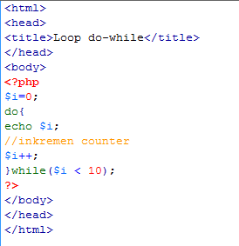
- Hasil
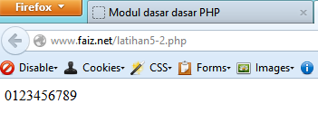
Do while adalah perintah perulangan paling tidak pernah di lakukan sekali walaupun tejadi ketidak sesuaian dengan kondisi yang diinginkan
- Latihan5-3
- Script
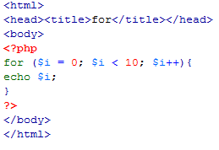
- Hasi
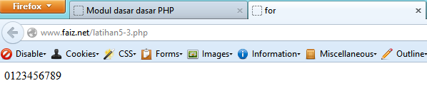
Secara sekilas sama dengan while tapi pada for kita gunakan ketika kita tau pasti berapa kalai perulangan yang kita ingin lakukan
- Latihan5-4
- Script
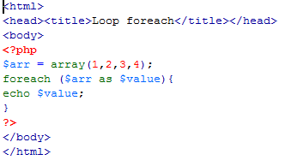
- Hasil
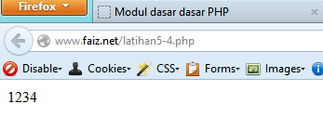
- Latihan6
- Script
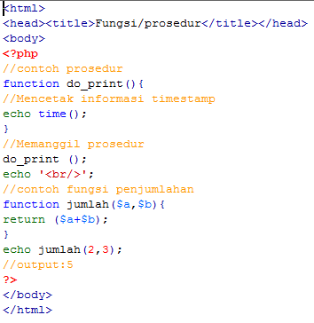
- Hasil
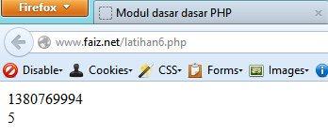
- Latihan6-2
- Script
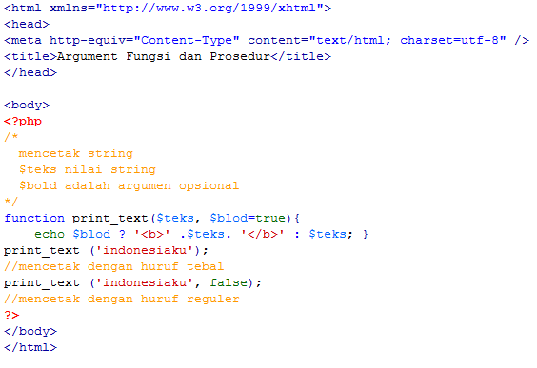
- Hasil
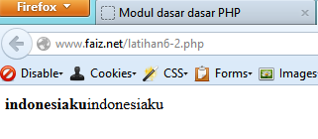
Membuat sebuah fungsi untuk mencetak sebuah masukan dengan bold yang berbeda, dengan cara membuat fungsi yang didalamnya membungkus perintah HTML dengan perintah PHP
- Study kasus

- Studi kasus 1
- Script
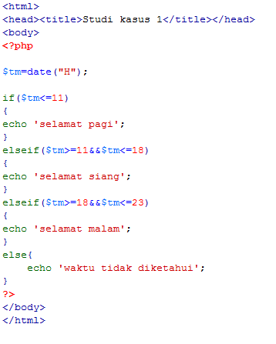
- Hasil
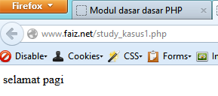
Disini kita gunakan sebuah variable yaitu $tm untuk menangkap waktu yang ditunjukkan oleh computer kita denga perintah “$tm=dat(‘H’)”, setelah mendapatkan nilainya masuk pada selekasi kondisi if else if untuk digolongkan apakah waktu sekarang dikategorikan pagi, siang , atau malam.
- Study kasus2
- Script
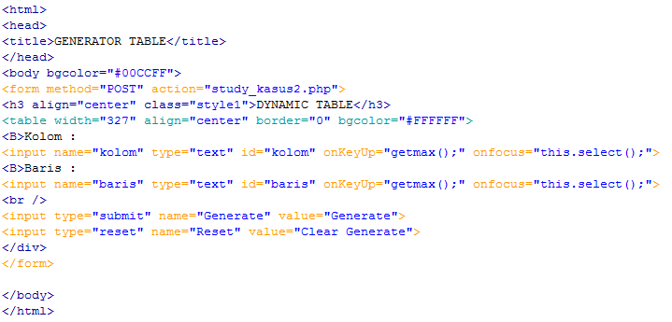
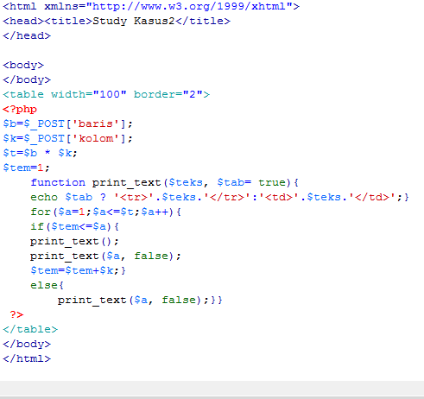
- Hasil
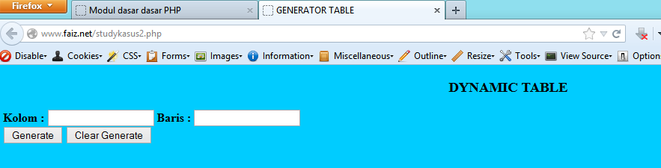
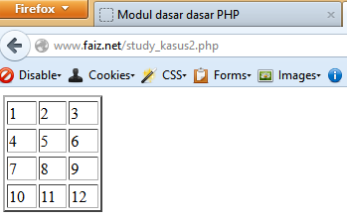
Disnin kita gunakan sebuah input pada halaman lain dengan type POST, setelah input dimasukkan akan ditangkap oleh sebuah variable $b dan $k yang ada pada file PHP. Kita membuat variable lahi yaitu $t untuk menetukan max kolom dengan mengkalikan $b dan $k, kita juga buat variable $tem untuk natinya digunakan dlam penentuan baris dalam table. Setelah variable mendapat nilai yang diinputkan akan segera dipanggil dengan sebuah perintah perulanagn for yang nantinya akan memanggil fungsi yang didalamnya sudah berisi perinta PHP yang membungkus perintah HTML pembuat table.pada for yang dijadikan patokan adalah $t yang merupakan perkalian dari jumlah kolom dan baris yang akan dibuat

- Tugas Praktikum
- Tugas Praktikum1

Perbedaan passing argument by value dan by reference
Passing By Value
Variable yang diberikan oleh parameter hanya akan diolah didalam fungsi, variable yang berada diluar fungsi akan tetap. Dengan kata lain variable yang dipakai oleh suatu fungsi tidak akan mempengaruhi variable yang ada diluar. Semua nilai yang di-pass masuk atau keluar dari fungsi, artinya PHP membuat kopian dari nilai original dan nilai kopian itulah yang kita akses dan kita manipulasi, bukan nilai originalnya. Nilai original tidak akan berubah, walaupun telah dilakukan manipulasi pada nilai.
Contoh :
<?php
function jumlah($value) {
$value++;
}
$input=4;
jumlah($input);
echo $input;
?>

Passing By Reference
Passing by reference kebalikan dari Passing By Value, hasil olahan yang telah diproses di dalam fungsi dapat digunakan di luar fungsi, dengan kata lain value yang di luar fungsi akan turut berubah seiring perubahan yang terjadi pada variable didalam fungsi. Passing By Reference memberikan nilai aslinya untuk diakses dan dimanipulasi. Untuk mengubah jadi passing by value menjadi reference, kita hanya cukup menambahkan operator '&' pada argumennya.
Contoh :
<?php
function jumlah(&$value) {
$value++;
}
$input=4;
jumlah($input);
echo $input;
?>

- Tugas Praktikum2
- Script
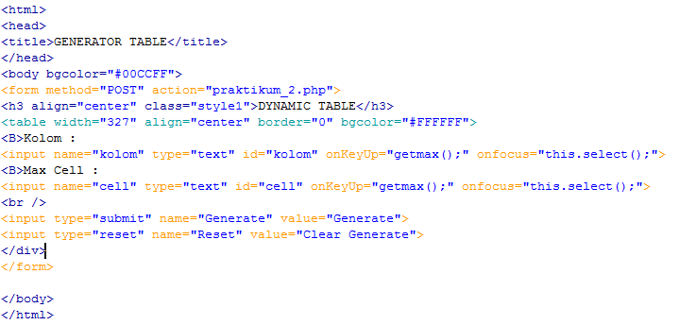
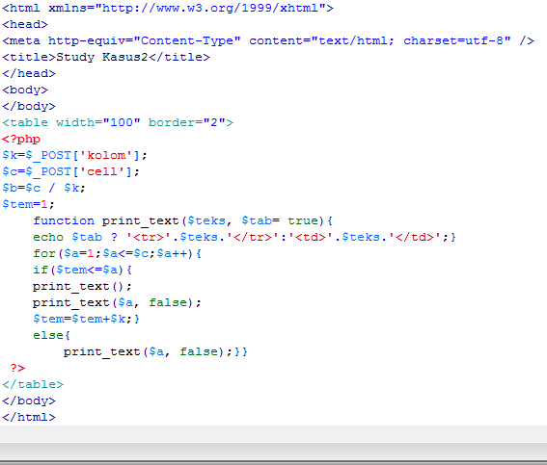
- Hasil
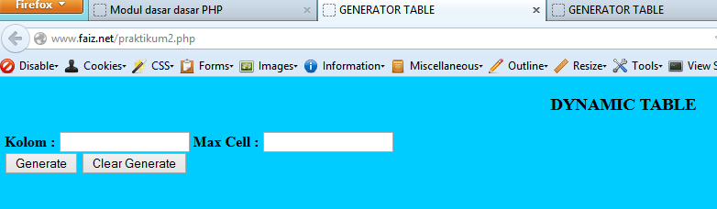
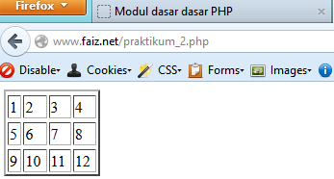
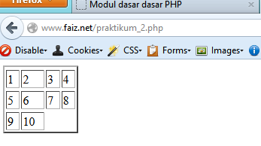
Tidak jauh berbeda dengan study kasus 2 Cuma disini kitagunakan kebalikannya, dima yang diinputkan adalah kolom dan max cell yang bisa dibuat, jadi ketika di study kasus kita buat veriabel yang bernama $t itu adalah $b dikali dengan $K, maka disini kita buat variable $b yang didapat dari $c dibagi $k. untuk for juga ada perbedaan jika di sutudy kasus yang digunakan patokan adalah nilai t atau nilai dari perkalian kolom dan baris, disini yang digunakan adalah max kolom yaitu $c
- Kesimpulan

- PHP
PHP (PHP, Hypertext Preprocessor) merupakan salah satu bahasa web scripting yang yang sangat powerfull. Sejak pertama kali dipertama kali diperkenalan, bahasa ini dimaksudkan untuk menghasilkan halaman – halaman web yang dinamis. Hingga saat ini PHP banyak sekali digunakan dalam membuat aplikasi web baik local maupun internal dinamis dan atraktif.
- Type Data
PHP mendukung delapan type primitive, yang terdiri dari empat type scalar (Boolean, integer, float/double, dan string) dua type gabungan (array dan object) dan sisanya adalah type khusus (NULL dan resource). Meskipun keberadaan tipe data dalam deklarasi variable tidak penting namun dalam tahap selanjutnya sangatlah penting
- Komentar
PHP mendukung tiga jenis sintaks untuk menuliskan baris komentar meliputi style C, C++, dan Perl/Shell
- Tag PHP
Perser PHP bekerja dengan menguraikan instruksi-instruksi yang diletakkan diantara tag pembuka dan penutup. Ada empat jenis style tag yang dapat kita gunakan untuk menyatakan bahwa kode merupakan instruksi PHP

